\*Proje Windows Üzerinde Pythonun Sertifika doğrulamalarında bazı sorunlar olduğundan dolayı Debian Linux’ta geliştirilmiştir.

\*Başlangıçta Djangonun içinde dahili gelen SqlLite kullanılarak yapılarak PostgreSql’e adapte edildi. PostgreSQL ile bağlantının sağlanabilmesi için gerekli olan kurulumlar:

\*sudo pip install virtualenv

*\* pip install psycopg2*

Bunun dışında projeyi çalıştırırken dikkat edilmesi gerekenler :

Virtualenv. Aktif olup olmadığı kontrol edilmeli ve aktif değilse aktif yapılmalıdır.

Örnek:

source /var/myproject/myprojectenv/bin/activate

Djangoda kullandığımız crispy-form modülü de yüklenmelidir :

\*pip install django-crispy-forms

Postgre SQL çalıştığı port 5432 ve bizim databasemiz için kullanıcı adı , şifresi ve database adı sırasıyla : testuser , admin , testdb şeklinde olmuştur.

Projede migrationslar yapılıp migrate ile databasenizi güncellediktenten sonra kullanabilirsiniz.

NOT: Python 3+ versiyonlar için stabil olmakla beraber 3.5+ üzeri sürüm tavsiye edilir.

Django 3.1.7 olarak en güncel sürümlerden biri kullanılmıştır(Eski versiyonlar ile uyumsuz olabilecek forum doğrulama ifadeleri bulunabilir -test edilmedi-)

Linux : Debian 64 bit kernel 4.19+ versiyonu kullanıldı

PostgreSQL : Version 10.16 tercih edildi sebebi şuan en geniş ölçekte kullanılan ve stabil versiyonlarından biri olması aşağıdaki tablo :

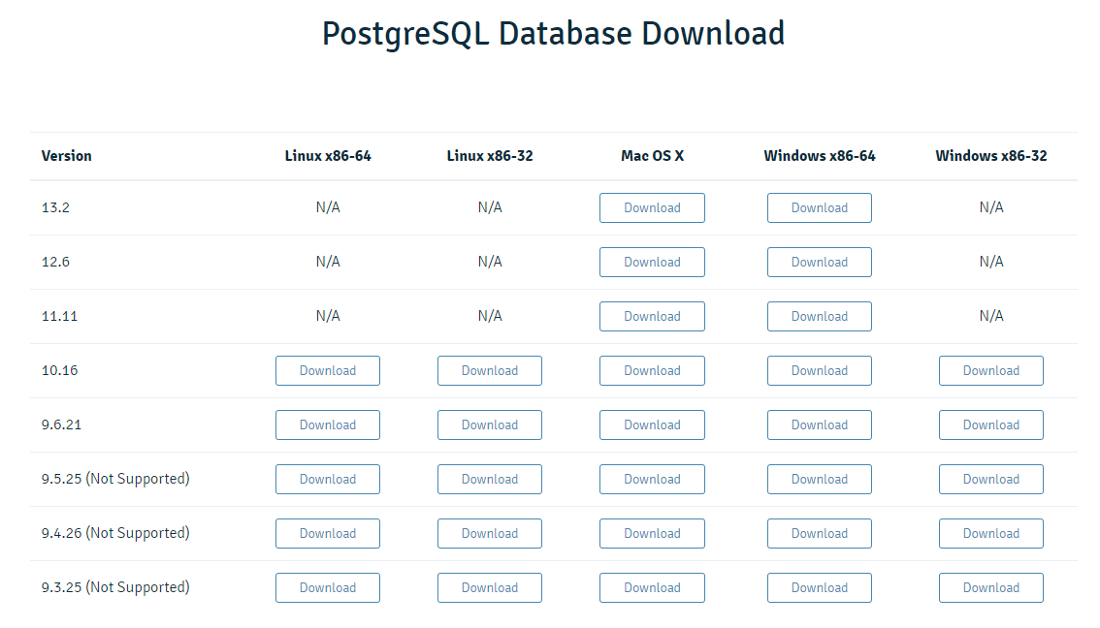

NOT: Linux sürümlerinde python default olarak genellikle 2.7 veya 2.6 versiyonlarında gelmektedir projede 3+ gereksiniminden dolayı default python versionunu değiştirmenizi öneririm ya da hata vermesi durumunda :

* Sudo python –version

İle vesiyonunuzu kontrol edilebilir ya da aşağıdaki kaynağa bakarak değiştirilebilir

Değiştirme : https://linuxconfig.org/how-to-change-default-python-version-on-debian-9-stretch-linux

Referanslar:

Kaynak : <https://www.enterprisedb.com/downloads/postgres-postgresql-downloads>

Database Entegrasyonu ve Kaynakça : <https://www.enterprisedb.com/postgres-tutorials/how-use-postgresql-django>